BÁO CÁO TOÀN TẬP: PHÂN TÍCH, THIẾT KẾ VÀ KIỂM THỬ HỆ THỐNG e-SHOPPING
Tài liệu này tổng hợp toàn bộ nội dung phân tích nghiệp vụ, thiết kế UML, thiết kế cơ sở dữ liệu, kiến trúc phần mềm và kịch bản kiểm thử cho hệ thống bán hàng trực tuyến e-SHOPPING theo yêu cầu bài tập.

1. Phân tích mô tả nghiệp vụ
Dựa trên yêu cầu, ranh giới của hệ thống được xác định rõ ràng giữa các chức năng nội bộ và các dịch vụ bên ngoài:

1.1. Chức năng bên trong hệ thống e-SHOPPING
- Quản lý giỏ hàng: Thêm, cập nhật số lượng, xóa sản phẩm khỏi giỏ.
- Quản lý khách hàng: Đăng ký, đăng nhập hệ thống.
- Xử lý đơn hàng & Tính phí: Nhận thông tin giao hàng, tính phí dựa trên tổng tiền (miễn phí CPN cho đơn >= 1.000.000đ, miễn phí CPN trong ngày cho đơn >= 5.000.000đ) và lưu trữ đơn hàng.

1.2. Các hệ thống/dịch vụ bên ngoài (External Services)
- Hệ thống Quản lý Sản phẩm: Hệ thống nội bộ của cửa hàng, cung cấp dữ liệu sản phẩm (tên, giá, hình ảnh, tình trạng). e-SHOPPING chỉ kết nối để đọc dữ liệu.
- Dịch vụ Thanh toán trực tuyến: Xác thực thẻ tín dụng (Visa, Master, American Express, Discover), kiểm tra hạn mức và mã CSV.
- Dịch vụ Email: Hệ thống gửi thư xác nhận đơn hàng thành công, loại bỏ thông tin thẻ tín dụng để bảo mật.

2. Bộ mô hình UML (Phân tích - Thiết kế)
Lưu ý: Copy các đoạn mã PlantUML dưới đây dán vào PlantText.com hoặc Draw.io để kết xuất thành hình ảnh sơ đồ.

2.1. Biểu đồ Use Case
Thể hiện chức năng và ranh giới hệ thống.
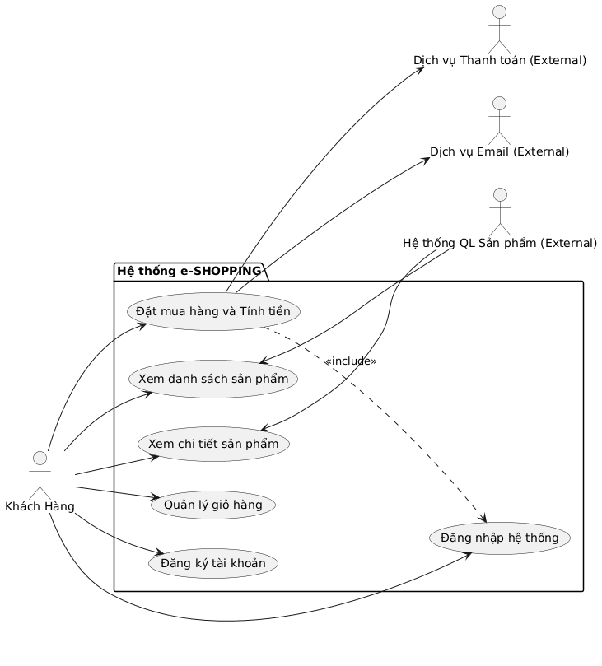

2.2. Biểu đồ Hoạt động (Activity Diagram)
Quy trình đặt hàng và tính phí vận chuyển.
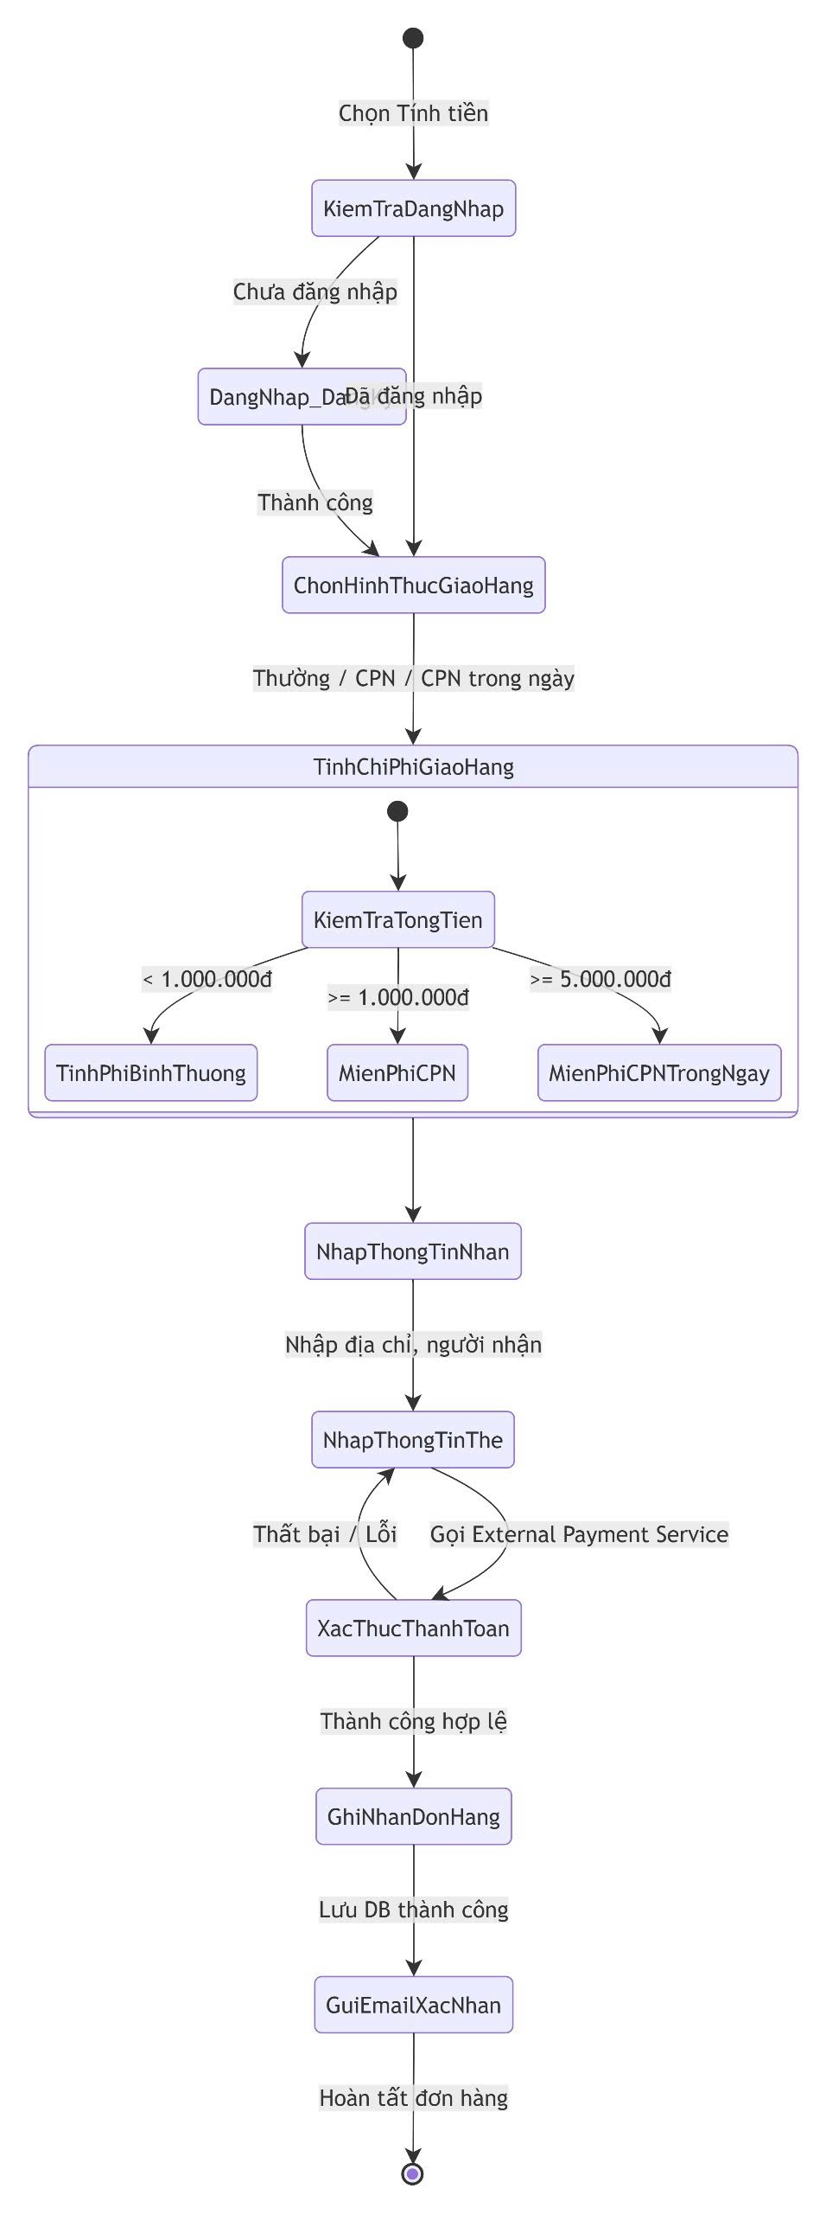

2.3. Biểu đồ Tuần tự (Sequence Diagram)
Luồng tương tác các đối tượng khi thanh toán.
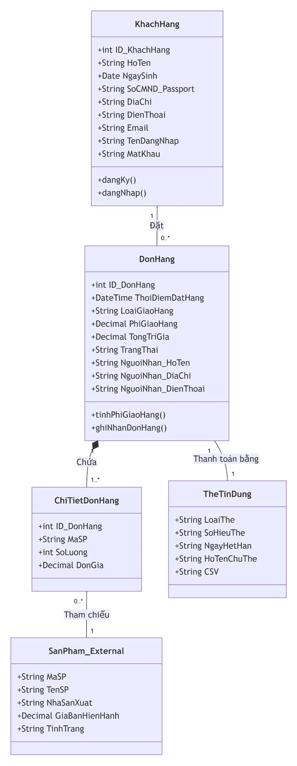

2.4. Biểu đồ Lớp (Class Diagram)
Cấu trúc dữ liệu và thực thể.
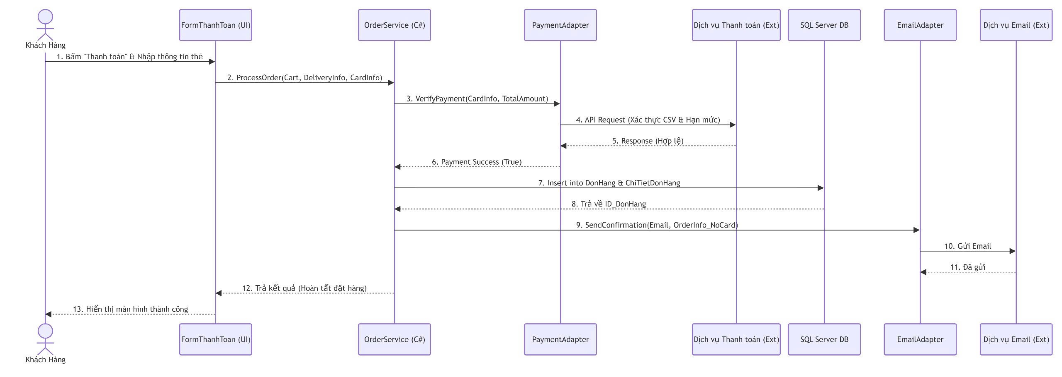

3. Thiết kế Cơ sở dữ liệu SQL Server
Các bảng được thiết kế nhất quán với Biểu đồ Lớp. Hệ thống quản lý sản phẩm nằm ở DB khác, nên ở đây chỉ lưu MaSP.

Bảng KHACHHANG
Tên Cột | Kiểu dữ liệu | Ghi chú
ID_KhachHang | INT IDENTITY(1,1) | Khóa chính (PK)
HoTen | NVARCHAR(100) | Bắt buộc
TenDangNhap | VARCHAR(50) | Bắt buộc, Unique
MatKhau | VARCHAR(255) | Bắt buộc, Mã hóa Hash

Bảng DONHANG
Tên Cột | Kiểu dữ liệu | Ghi chú
ID_DonHang | INT IDENTITY(1,1) | Khóa chính (PK)
ID_KhachHang | INT | Khóa ngoại (FK)
ThoiDiemDatHang | DATETIME | Mặc định GETDATE()
LoaiGiaoHang | NVARCHAR(50) | Thường/CPN/CPN trong ngày
TongTriGia | DECIMAL(18,2) | Bao gồm phí giao hàng
PhiGiaoHang | DECIMAL(18,2) | 0 nếu được miễn phí

4. Kiến trúc hệ thống C# WinForms (.NET 4.7.2)
Hệ thống được thiết kế theo mô hình 3 lớp (3-Tier Architecture) nâng cao:
- Presentation Layer (UI): Các Form WinForms (frmThanhToan, frmGioHang) chịu trách nhiệm hiển thị và nhận sự kiện từ người dùng.
- Business Logic Layer (Service/Adapter): Chứa OrderService xử lý logic tính tiền, giảm giá vận chuyển. Sử dụng Adapter Pattern (PaymentAdapter, EmailAdapter) để giao tiếp với dịch vụ bên ngoài.
- Data Access Layer (Data): Sử dụng ADO.NET (hoặc Entity Framework/Dapper) thực thi Stored Procedures SQL Server.

5. Kiểm thử và Truy vết (Traceability Matrix)
Bảng truy vết từ Yêu cầu -> UML -> Code -> Database -> Kịch bản kiểm thử (Test Case).
Yêu cầu (Requirement) | UML (Biểu đồ) | Thành phần (C#) | Bảng (Database) | Test Case (Kịch bản)
Miễn phí CPN cho đơn >= 1.000.000đ | Activity: Nhánh [>= 1M]  Sequence: OrderService | OrderService.CalculateFee() | DonHang.PhiGiaoHang | Tạo giỏ hàng 1.200.000đ, chọn CPN -> Kết quả mong đợi: PhiGiaoHang = 0
Xác thực thẻ tín dụng và lưu đơn | Sequence: Giao tiếp PaymentService -> DB Insert | PaymentAdapter.Verify()  OrderRepo.Insert() | DonHang, ChiTietDonHang | Nhập sai mã CSV -> Báo lỗi. Nhập đúng -> Lưu vào DB thành công

